**ĐẠI HỌC ĐÀ NẴNG**

**TRƯỜNG ĐẠI HỌC CÔNG NGHỆ THÔNG TIN VÀ**

**TRUYỀN THÔNG VIỆT – HÀN**

**🙠🕮🙢**



**KHO DỮ LIỆU**

**XÂY DỰNG KHO DỮ LIỆU QUẢN LÝ CÁC CẦU THỦ TRONG GAME FIFA**

Sinh viên thực hiện**:TRẦN PHƯƠNG HẢI ANH -22IT.B007**

**TRẦN VĂN THỌ -21IT584**

**TRẦN PHƯỚC THÔNG -21IT450**

**ĐOÀN TRƯƠNG THANH TUYẾN-21IT593**

Giảng viên hướng dẫn**:** **ThS. TRẦN THANH LIÊM**

***Đà Nẵng, ngày 4 tháng 11 năm 2024***

**ĐẠI HỌC ĐÀ NẴNG**

**TRƯỜNG ĐẠI HỌC CÔNG NGHỆ THÔNG TIN VÀ**

**TRUYỀN THÔNG VIỆT – HÀN**

**🙠🕮🙢**



**KHO DỮ LIỆU**

**XÂY DỰNG KHO DỮ LIỆU QUẢN LÝ CÁC CẦU THỦ TRONG GAME FIFA**

Sinh viên thực hiện**:TRẦN PHƯƠNG HẢI ANH -22IT.B007**

**TRẦN VĂN THỌ -21IT584**

**TRẦN PHƯỚC THÔNG -21IT450**

**ĐOÀN TRƯƠNG THANH TUYẾN-21IT593**

Giảng viên hướng dẫn**:** **ThS. TRẦN THANH LIÊM**

***Đà Nẵng, ngày 4 tháng 11 năm 2024***

**NHẬN XÉT CỦA GIẢNG VIÊN**

…………………………………………………………………………………………………………………………………………………………………………………………………………………………………………………………………………………………………………………………………………………………………………………………………………………………………………………………………………………………………………………………………………………………………………………………………………………………………………………………………………………………………………………………………………………………………………………………………………………………………………………………………………………………………………………………………………………………………………………………………………………………………………………………………………………………………………………………………………………………………………………………………………………………………………………………………………………………………………………………………………………………………………………………………………………………………………………………………………………………………………………………………………………………………………………………………………………………………………………………………………………………………………………………………………………………………………………………………………………………………………………………………………………………………………………………………………………………………………………………………………………………………………………………………………………………………………………………………………………………………………………………………………………………………………………………………………………………………………………………………………………………

*Đà Nẵng, ngày 4 tháng 11 năm 2024*

Giảng viên hướng dẫn

Ths. Trần Thanh Liêm

**LỜI MỞ ĐẦU**

Trong kỷ nguyên số hóa hiện nay, ngành công nghiệp trò chơi điện tử không ngừng phát triển và thu hút sự quan tâm rộng rãi từ người chơi trên toàn cầu. Trong số đó, FIFA là một trong những tựa game bóng đá phổ biến nhất, thu hút hàng triệu người chơi trên toàn thế giới. Với hàng trăm nghìn cầu thủ cùng các thông số chi tiết, việc quản lý dữ liệu cầu thủ trong game FIFA đòi hỏi một hệ thống quản lý dữ liệu mạnh mẽ, linh hoạt và dễ dàng cập nhật.

Kho dữ liệu về các cầu thủ không chỉ giúp người chơi dễ dàng tra cứu và phân tích thông tin mà còn hỗ trợ đội ngũ phát triển trong việc điều chỉnh và cập nhật dữ liệu, nhằm mang lại trải nghiệm chân thực và hấp dẫn nhất cho người chơi. Một hệ thống kho dữ liệu chuẩn sẽ là nền tảng quan trọng giúp đội ngũ phát triển và người dùng khai thác hiệu quả thông tin, từ đó tối ưu hóa chiến thuật và kỹ năng trong quá trình chơi.

Vì vậy, đề tài "Xây dựng kho dữ liệu quản lý các cầu thủ trong game FIFA" nhằm hướng đến việc thiết kế một hệ thống lưu trữ thông tin chi tiết, đầy đủ và tối ưu về các cầu thủ. Thông qua đề tài này, người thực hiện sẽ nghiên cứu và áp dụng các kiến thức về cơ sở dữ liệu, chuẩn hóa dữ liệu và các phương pháp quản lý dữ liệu để xây dựng một hệ thống quản lý có cấu trúc, dễ mở rộng và có thể đáp ứng nhu cầu thực tế của cả người chơi và nhà phát triển.

.

LỜI CẢM ƠN

Chúng em xin chân thành cảm ơn các thầy cô và các bạn đã dành thời gian giúp đỡ chúng em trong quá trình thực hiện đồ án này. Đặc biệt, chúng em xin chân thành cảm ơn thầy ThS. Trần Thanh Liêm là người đồng ý hướng dẫn trực tiếp cho đề tài của chúng em. Là người tận tình giúp đỡ chúng em về thông tin của đồ án. Nhờ vậy mà chúng em đã hoàn chỉnh được đồ án của mình và quan trọng hơn hết là chúng em đã tiếp thu được những kinh nghiệm trong suốt quá trình thực hiện đồ án.

Chúng em xin chân thành cảm ơn!

MỤC LỤC

CHƯƠNG I: GIỚI THIỆU VỀ ĐỀ TÀI 3

1. Giới thiệu đề tài 3

2. Mục đích chọn đề tài 3

3. Giới thiệu các công cụ 4

3.1 Bộ công cụ Visual Studio 4

3.2. Hệ thống quản lí dữ liệu 6

3.3. Hệ thống giám sát an ninh mạng (SSIS) 7

3.4. Hệ thống SSRS 9

CHƯƠNG II: PHÂN TÍCH VÀ THIẾT KẾ KHO DỮ LIỆU 12

1. Mô hình logic 12

1.1. Dimensions 12

1.2. Facts 13

1.3. Sơ đồ 14

2. Mô hình vật lý 15

2.1. Dimensions 15

2.2. Facts 16

2.3. Sơ đồ mô hình vật lí 17

2.4. Cấu trúc SQL 17

KẾT LUẬN 20

HƯỚNG PHÁT TRIỂN 21

TÀI LIỆU THAM KHẢO 22

DANH MỤC HÌNH

Ảnh 1 *Hình ảnh visual studio code* 10

Ảnh 2*. Hình ảnh SSMS* 12

Ảnh 3 *DIMNAME* 18

Ảnh 4 *DIMPOSITION* 18

Ảnh 5 *DIMOVR* 18

Ảnh 6 DIMSKILL 19

Ảnh 7*. Fact_PLAYER* 19

Ảnh 8*. Sơ đồ mô hình logic* 20

Ảnh 9*. Mô hinh hóa vật lý các Dimension* 21

Ảnh 10*. Mô hinh hóa vật lý các Fact* 22

Ảnh 11*. Mô hình vật lí* 23

Ảnh 12*. Cấu trúc SQL* 23

Ảnh 13*. Tạo DATASOURCE* 24

Ảnh 14 Tạo báo cáo 24

DANH MỤC CỤM TỪ VIẾT TẮT

|  |  |
| --- | --- |
| SSMS | SQL Server Management Studio |
| SSIS | SQL Server Integration Services |
| SSRS | SQL Server Reporting Services |
| SQL | Structured Query Language |
| ETL | Extract, Transform, Load |

# **CHƯƠNG I: GIỚI THIỆU VỀ ĐỀ TÀI**

## Giới thiệu đề tài

Ngày nay, trò chơi điện tử đã trở thành một phần không thể thiếu trong cuộc sống của nhiều người, đặc biệt là các tựa game thể thao mang tính cạnh tranh cao như FIFA. Với hàng triệu người chơi trên toàn thế giới, FIFA không chỉ đơn thuần là một trò chơi mà còn là một mô phỏng chi tiết về môn bóng đá, với đầy đủ các đội bóng, cầu thủ và các yếu tố chiến thuật. Mỗi phiên bản FIFA đều cập nhật hàng trăm nghìn cầu thủ cùng với thông tin chi tiết về kỹ năng, chỉ số và phong độ thực tế của họ, tạo ra một lượng dữ liệu khổng lồ cần được quản lý một cách chính xác và hiệu quả.

Việc xây dựng một kho dữ liệu quản lý các cầu thủ trong game FIFA có vai trò rất quan trọng đối với cả người chơi lẫn đội ngũ phát triển game. Đối với người chơi, một kho dữ liệu có cấu trúc rõ ràng và dễ dàng truy xuất sẽ giúp họ tra cứu, đánh giá, và lựa chọn các cầu thủ phù hợp để xây dựng đội hình mạnh nhất. Đối với đội ngũ phát triển, kho dữ liệu sẽ hỗ trợ quản lý, cập nhật và điều chỉnh chỉ số cầu thủ theo thời gian, nhằm duy trì tính cân bằng và độ chân thực của trò chơi.

Đề tài “Xây dựng kho dữ liệu quản lý các cầu thủ trong game FIFA” tập trung vào việc thiết kế một hệ thống cơ sở dữ liệu tối ưu để lưu trữ và quản lý thông tin về cầu thủ. Các thông tin này bao gồm tên, tuổi, quốc tịch, câu lạc bộ, vị trí thi đấu, chỉ số kỹ năng và các thông số quan trọng khác. Thông qua hệ thống này, người dùng có thể dễ dàng truy xuất và phân tích dữ liệu, trong khi đội ngũ phát triển có thể đảm bảo dữ liệu được cập nhật thường xuyên, phục vụ tốt cho việc phát triển và tối ưu hóa game.

Mục tiêu của đề tài là ứng dụng các nguyên lý cơ bản về cơ sở dữ liệu, chuẩn hóa dữ liệu và thiết kế mô hình dữ liệu để tạo nên một kho dữ liệu toàn diện, dễ quản lý và mở rộng. Đề tài không chỉ giúp nâng cao hiểu biết về quản lý dữ liệu mà còn giúp người thực hiện rèn luyện kỹ năng về thiết kế, triển khai và quản lý hệ thống cơ sở dữ liệu trong môi trường thực tế, có tiềm năng ứng dụng cao.

## Mục đích chọn đề tài

Mục đích của đề tài này là nhằm xây dựng một hệ thống quản lý dữ liệu quy mô lớn cho các cầu thủ trong game FIFA, giúp tổ chức và xử lý thông tin một cách chính xác, hiệu quả. Thông qua đề tài, người thực hiện có thể áp dụng các kiến thức về cơ sở dữ liệu, như mô hình hóa và chuẩn hóa dữ liệu, để xây dựng một kho dữ liệu linh hoạt và dễ mở rộng. Kho dữ liệu này không chỉ hỗ trợ người chơi trong việc tra cứu và phân tích thông tin cầu thủ, tối ưu hóa trải nghiệm trong game, mà còn giúp đội ngũ phát triển dễ dàng duy trì và cập nhật dữ liệu theo thời gian. Đồng thời, việc thực hiện đề tài sẽ góp phần nâng cao kỹ năng lập trình và tư duy logic của người tham gia, đáp ứng tốt hơn các yêu cầu thực tế trong lĩnh vực công nghệ thông tin.

## Giới thiệu các công cụ

### Bộ công cụ Visual Studio

3.1.1 **Visual Studio là gì?**

Visual Studio là một môi trường phát triển tích hợp (IDE) mạnh mẽ do Microsoft tạo ra để xây dựng nhiều loại ứng dụng khác nhau. Nó cung cấp một bộ công cụ và tính năng toàn diện hỗ trợ toàn bộ vòng đời phát triển, từ mã hóa và gỡ lỗi đến thử nghiệm và triển khai.



Ảnh  *Hình ảnh visual studio code*

Visual Studio là một IDE cung cấp một nền tảng duy nhất cho các nhà phát triển để tạo ra nhiều loại ứng dụng khác nhau, bao gồm:

* Ứng dụng máy tính để bàn : Phát triển các ứng dụng có giao diện người dùng đồ họa (GUI) cho Windows.
* Ứng dụng web : Xây dựng các ứng dụng và dịch vụ web bằng các công nghệ như ASP.NET, Node.js và ASP.NET Core.
* Ứng dụng di động : Tạo ứng dụng di động gốc cho Android, iOS và Windows bằng các công cụ như Xamarin và React Native.
* Ứng dụng đám mây : Xây dựng và triển khai các ứng dụng và dịch vụ cho Azure, AWS và các nền tảng đám mây khác.
* Trò chơi : Phát triển trò chơi bằng Unity, Unreal Engine và các công cụ phát triển trò chơi khác.
* Khoa học dữ liệu và học máy : Visual Studio cung cấp các công cụ và thư viện để phân tích dữ liệu, học máy và trí tuệ nhân tạo.

**3.1.2. Các tính năng chính của Visual Studio**

Sau đây là một số tính năng chính khiến Visual Studio trở thành lựa chọn phổ biến cho các nhà phát triển:

* Trình soạn thảo mã : Visual Studio cung cấp trình soạn thảo mã mạnh mẽ với các tính năng tô sáng cú pháp, hoàn thiện mã và tái cấu trúc mã.
* Trình gỡ lỗi : Trình gỡ lỗi cho phép bạn chạy từng dòng mã, đặt điểm dừng và kiểm tra các biến để xác định và sửa lỗi.
* Công cụ kiểm thử : Visual Studio tích hợp với nhiều khung kiểm thử khác nhau như NUnit , MSTest và xUnit để giúp bạn viết và chạy các bài kiểm thử đơn vị, kiểm thử tích hợp và kiểm thử UI.
* Kiểm soát phiên bản : Visual Studio hỗ trợ các hệ thống kiểm soát phiên bản phổ biến như Git và Mercurial để giúp bạn quản lý lịch sử mã và cộng tác với các nhà phát triển khác.
* Khả năng mở rộng : Visual Studio có khả năng mở rộng cao, cho phép bạn thêm các tính năng và chức năng mới thông qua các tiện ích mở rộng.
* Hỗ trợ nhiều ngôn ngữ : Visual Studio hỗ trợ nhiều ngôn ngữ lập trình, bao gồm C#, C++, VB.NET, F#, Python, JavaScript, v.v.

**3.1.3. Lợi ích của việc sử dụng Visual Studio**

Có nhiều lợi ích khi sử dụng Visual Studio cho các dự án phát triển của bạn, bao gồm:

* Tăng năng suất : Nhiều tính năng và công cụ khác nhau trong Visual Studio có thể giúp bạn viết code nhanh hơn và hiệu quả hơn.
* Chất lượng được cải thiện : Visual Studio giúp bạn xác định và sửa lỗi ngay từ đầu quá trình phát triển, tạo ra các ứng dụng có chất lượng cao hơn.
* Hợp tác : Visual Studio cung cấp các tính năng giúp bạn dễ dàng hợp tác với các nhà phát triển khác trong dự án của mình.
* Khả năng mở rộng : Visual Studio có thể được sử dụng để phát triển các ứng dụng nhỏ, đơn giản cũng như các ứng dụng lớn, phức tạp.
* Tùy chỉnh : Visual Studio có thể được tùy chỉnh để phù hợp với quy trình làm việc và sở thích cụ thể của bạn.

### 3.2. Hệ thống quản lí dữ liệu

**3.2.1. SSMS là gì?**



Ảnh *. Hình ảnh SSMS*

SQL Server Management Studio (SSMS) là một công cụ giao diện người dùng đồ họa (GUI) mạnh mẽ và linh hoạt được sử dụng để quản lý và quản trị cơ sở dữ liệu Microsoft SQL Server. Nó cung cấp một bộ tính năng toàn diện để làm việc với cơ sở dữ liệu, bao gồm:

* Kết nối và quản lý các phiên bản SQL Server
* Viết và thực thi các truy vấn Transact-SQL (T-SQL)
* Tạo và quản lý các đối tượng cơ sở dữ liệu (bảng, dạng xem, quy trình được lưu trữ, v.v.)
* Thiết kế và sửa đổi lược đồ cơ sở dữ liệu
* Quản lý quyền người dùng và bảo mật
* Theo dõi và tối ưu hóa hiệu suất cơ sở dữ liệu

SSMS là một công cụ quan trọng cho bất kỳ ai làm việc với cơ sở dữ liệu SQL Server, từ nhà phát triển và quản trị viên cơ sở dữ liệu đến nhà phân tích kinh doanh và nhà khoa học dữ liệu.

**3.2.2. Các tính năng của SSMS**

Sau đây là một số tính năng chính của SSMS :

* Object Explorer : Chế độ xem phân cấp của tất cả các đối tượng trong một phiên bản SQL Server.
* Trình soạn thảo truy vấn : Trình soạn thảo mạnh mẽ để viết và thực thi các truy vấn T-SQL.
* Table Designer : Một công cụ đồ họa để thiết kế và sửa đổi các bảng cơ sở dữ liệu.
* Trình xem dữ liệu : Giao diện dạng lưới để xem và chỉnh sửa dữ liệu trong bảng.
* Trình hướng dẫn điều chỉnh chỉ mục : Công cụ hỗ trợ tạo và tối ưu hóa chỉ mục.
* Trình hướng dẫn sao lưu và khôi phục : Công cụ sao lưu và khôi phục cơ sở dữ liệu.
* Quản lý bảo mật : Công cụ quản lý quyền và vai trò của người dùng.
* Bảng điều khiển hiệu suất : Giao diện đồ họa để theo dõi hiệu suất cơ sở dữ liệu.

**3.2.2. Lợi ích khi sử dụng SSMS**

Có nhiều lợi ích khi sử dụng SSMS cho các tác vụ quản trị cơ sở dữ liệu của bạn, bao gồm:

* Tăng năng suất : Giao diện đồ họa và các tính năng trực quan của SSMS giúp quản lý và điều hành cơ sở dữ liệu dễ dàng.
* Hiệu quả được cải thiện : SSMS tự động hóa nhiều tác vụ, chẳng hạn như tạo tập lệnh và quản lý quyền, giúp bạn tiết kiệm thời gian và công sức.
* Giảm lỗi : SSMS giúp ngăn ngừa lỗi bằng cách cung cấp các tính năng như tô sáng cú pháp và IntelliSense.
* Bảo mật nâng cao : SSMS cung cấp các công cụ quản lý quyền và vai trò của người dùng, giúp bảo mật cơ sở dữ liệu của bạn.
* Cải thiện hiệu suất: SSMS cung cấp các công cụ để theo dõi và tối ưu hóa hiệu suất cơ sở dữ liệu, đảm bảo cơ sở dữ liệu của bạn chạy trơn tru.

### 3.3. Hệ thống giám sát an ninh mạng (SSIS)

**3.3.1. SSIS là gì?**

SQL Server Integration Services (SSIS) , một công cụ mạnh mẽ trong bộ Microsoft SQL Server, vượt qua những hạn chế của một công cụ trích xuất, chuyển đổi và tải dữ liệu (ETL) đơn thuần. Đây là một nền tảng hoàn chỉnh, một hệ sinh thái, trao quyền cho các nhà phát triển và chuyên gia dữ liệu xây dựng các giải pháp tích hợp dữ liệu mạnh mẽ, có thể mở rộng và bảo trì được.

**3.3.2. Các tính năng của SSIS**

SSIS cung cấp nhiều tính năng và chức năng, cho phép bạn:

* Trích xuất dữ liệu từ nhiều nguồn khác nhau : Kết nối với nhiều nguồn dữ liệu khác nhau, bao gồm cơ sở dữ liệu quan hệ, tệp phẳng, API và dịch vụ đám mây để thu thập dữ liệu toàn diện.
* Chuyển đổi và làm sạch dữ liệu: Áp dụng các phép chuyển đổi để tái cấu trúc, làm sạch và làm giàu dữ liệu của bạn, đảm bảo tính chính xác và tính nhất quán cho các phân tích tiếp theo.
* Tải dữ liệu vào các đích đến : Tải dữ liệu đã chuyển đổi của bạn vào nhiều đích đến, bao gồm cơ sở dữ liệu quan hệ, kho dữ liệu, lưu trữ đám mây và hồ dữ liệu.
* Điều phối các luồng dữ liệu phức tạp : Xây dựng các đường ống dữ liệu phức tạp với các tác vụ điều khiển luồng dữ liệu và các thành phần luồng dữ liệu, tự động hóa quy trình làm việc dữ liệu và đảm bảo tính toàn vẹn của dữ liệu.
* Theo dõi và quản lý đường ống dữ liệu của bạn : Tận dụng SSIS Management Studio để theo dõi, ghi nhật ký và khắc phục sự cố toàn diện, đảm bảo quy trình tích hợp dữ liệu diễn ra suôn sẻ.
* Mở rộng chức năng với các thành phần tùy chỉnh : Phát triển các thành phần tùy chỉnh để giải quyết nhu cầu tích hợp độc đáo và mở rộng khả năng của SSIS vượt ra ngoài chức năng cốt lõi của nó.
* Tận dụng sức mạnh của đám mây : Tích hợp với các dịch vụ Azure để xử lý dữ liệu có thể mở rộng quy mô và tận dụng các giải pháp lưu trữ dữ liệu trên nền tảng đám mây để quản lý dữ liệu hiệu quả và tiết kiệm chi phí.

**3.3.3. Lợi ích khi lựa chọn SSIS**

Tận hưởng vô vàn lợi ích khi bạn chọn SSIS :

* Tăng hiệu quả : Tự động hóa các tác vụ tích hợp dữ liệu, loại bỏ công việc thủ công và tăng năng suất.
* Cải thiện chất lượng dữ liệu : Làm sạch và chuyển đổi dữ liệu, đảm bảo tính chính xác và nhất quán để phân tích đáng tin cậy.
* Khả năng mở rộng và linh hoạt : Thiết kế đường truyền dữ liệu để xử lý khối lượng dữ liệu lớn và thích ứng với các nhu cầu thay đổi.
* Giảm chi phí : Tối ưu hóa xử lý dữ liệu và tận dụng các dịch vụ đám mây để có giải pháp tiết kiệm chi phí.
* Tăng cường bảo mật : Tích hợp với cơ sở hạ tầng bảo mật hiện có và đảm bảo quyền riêng tư dữ liệu.
* Dễ sử dụng : Sử dụng giao diện thân thiện với người dùng và các công cụ trực quan để thiết kế tích hợp dữ liệu trực quan.

### 3.4. Hệ thống SSRS

**3.4.1. SSRS là gì?**

SQL Server Reporting Services (SSRS) , do Microsoft tạo ra, vượt qua những hạn chế của một công cụ báo cáo đơn thuần. Đây là một nền tảng mạnh mẽ, một hệ sinh thái hoàn chỉnh, trao quyền cho các nhà phát triển và người dùng doanh nghiệp tạo và quản lý các báo cáo toàn diện và sâu sắc.

**3.4.2. Các tính năng của SSRS**

SSRS cung cấp nhiều tính năng và chức năng, cho phép bạn:

* Thiết kế và xây dựng báo cáo tương tác : Tạo các báo cáo hấp dẫn và tương tác với các bảng, biểu đồ, đồ thị và các hình ảnh trực quan khác để trình bày dữ liệu hiệu quả.
* Kết nối với nhiều nguồn dữ liệu khác nhau : Truy cập dữ liệu từ nhiều nguồn khác nhau, bao gồm cơ sở dữ liệu quan hệ, tệp phẳng, API và dịch vụ đám mây để báo cáo hợp nhất.
* Phát triển các báo cáo phức tạp với nhiều tính năng phong phú : Sử dụng các tính năng mạnh mẽ như tham số, bộ lọc và khả năng phân tích chuyên sâu để cho phép người dùng khám phá dữ liệu chuyên sâu và tìm ra những thông tin chi tiết ẩn giấu.
* Cung cấp báo cáo ở nhiều định dạng khác nhau : Xuất báo cáo ở nhiều định dạng, bao gồm PDF, Word, Excel và HTML, để phân phối và truy cập thuận tiện.
* Lên lịch và tự động gửi báo cáo : Lên lịch để báo cáo chạy tự động theo thời gian hoặc khoảng thời gian cụ thể, đảm bảo gửi báo cáo kịp thời và nhất quán cho các bên liên quan.
* Quản lý và bảo mật báo cáo của bạn : Sử dụng Trình quản lý báo cáo dựa trên web để quản lý báo cáo tập trung, kiểm soát truy cập và cấu hình bảo mật.
* Mở rộng chức năng bằng tiện ích mở rộng tùy chỉnh : Phát triển tiện ích mở rộng tùy chỉnh để giải quyết nhu cầu báo cáo riêng biệt và mở rộng khả năng của SSRS vượt ra ngoài chức năng cốt lõi của nó.
* Tận dụng sức mạnh của đám mây : Tích hợp với các dịch vụ Azure để có khả năng báo cáo có thể mở rộng và tận dụng các giải pháp lưu trữ trên nền tảng đám mây để quản lý báo cáo hiệu quả và tiết kiệm chi phí .

**3.4.3. Lợi ích khi lựa chọn SSRS**

SSRS cung cấp nhiều tính năng và chức năng, cho phép bạn:

* Thiết kế và xây dựng báo cáo tương tác : Tạo các báo cáo hấp dẫn và tương tác với các bảng, biểu đồ, đồ thị và các hình ảnh trực quan khác để trình bày dữ liệu hiệu quả.
* Kết nối với nhiều nguồn dữ liệu khác nhau : Truy cập dữ liệu từ nhiều nguồn khác nhau, bao gồm cơ sở dữ liệu quan hệ, tệp phẳng, API và dịch vụ đám mây để báo cáo hợp nhất.
* Phát triển các báo cáo phức tạp với nhiều tính năng phong phú : Sử dụng các tính năng mạnh mẽ như tham số, bộ lọc và khả năng phân tích chuyên sâu để cho phép người dùng khám phá dữ liệu chuyên sâu và tìm ra những thông tin chi tiết ẩn giấu.
* Cung cấp báo cáo ở nhiều định dạng khác nhau : Xuất báo cáo ở nhiều định dạng, bao gồm PDF, Word, Excel và HTML, để phân phối và truy cập thuận tiện.
* Lên lịch và tự động gửi báo cáo : Lên lịch để báo cáo chạy tự động theo thời gian hoặc khoảng thời gian cụ thể, đảm bảo gửi báo cáo kịp thời và nhất quán cho các bên liên quan.
* Quản lý và bảo mật báo cáo của bạn : Sử dụng Trình quản lý báo cáo dựa trên web để quản lý báo cáo tập trung, kiểm soát truy cập và cấu hình bảo mật.
* Mở rộng chức năng bằng tiện ích mở rộng tùy chỉnh : Phát triển tiện ích mở rộng tùy chỉnh để giải quyết nhu cầu báo cáo riêng biệt và mở rộng khả năng của SSRS vượt ra ngoài chức năng cốt lõi của nó.
* Tận dụng sức mạnh của đám mây : Tích hợp với các dịch vụ Azure để có khả năng báo cáo có thể mở rộng và tận dụng các giải pháp lưu trữ trên nền tảng đám mây để quản lý báo cáo hiệu quả và tiết kiệm chi phí .

# **CHƯƠNG II: PHÂN TÍCH VÀ THIẾT KẾ KHO DỮ LIỆU**

## Mô hình logic

### 1.1. Dimensions

**DIMNAME**

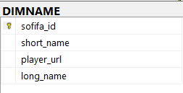

Ảnh *DIMNAME*

**DIMPOSITION**

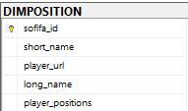

Ảnh *DIMPOSITION*

**DIMOVR**

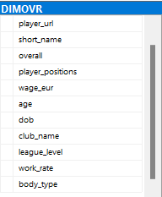

Ảnh *DIMOVR*

DIMSKIL

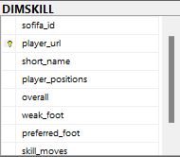

Ảnh DIMSKILL

### 1.2. Facts

**Fact_player**

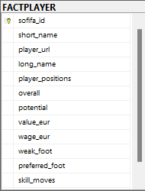

Ảnh *. Fact_PLAYER*

### 1.3. Sơ đồ

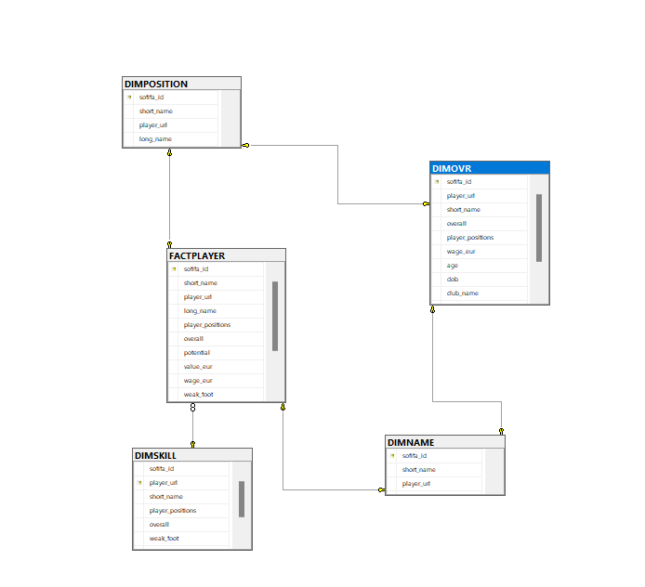

Ảnh *. Sơ đồ mô hình logic*

## Mô hình vật lý

### 2.1. Dimensions

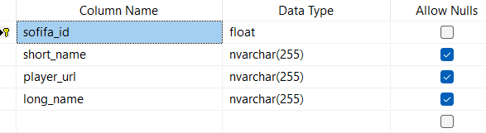

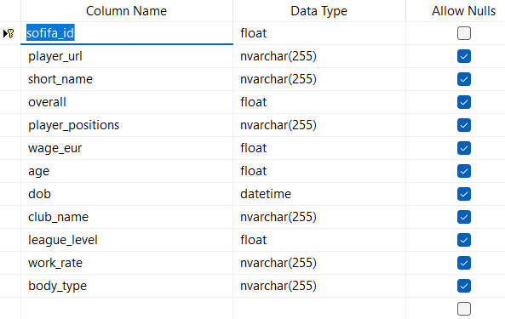

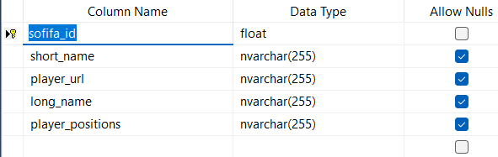

Ảnh *. Mô hinh hóa vật lý các Dimension*

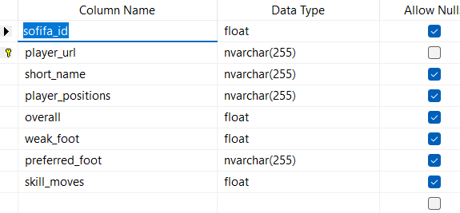

### 2.2. Facts

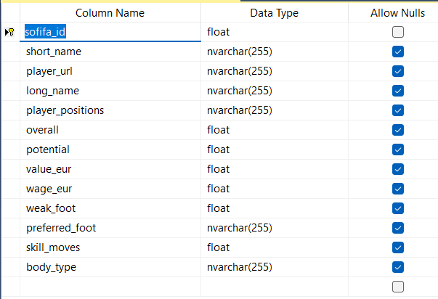

Ảnh *. Mô hinh hóa vật lý các Fact*

### 2.3. Sơ đồ mô hình vật lí

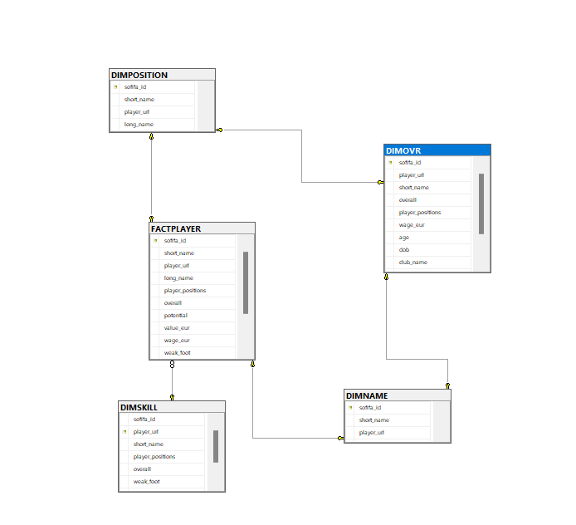

Ảnh *. Mô hình vật lí*

### 2.4. Cấu trúc SQL

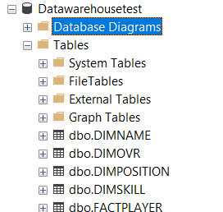

Ảnh *. Cấu trúc SQL*

**PHẦN III:** **QUÁ TRÌNH THỰC HIỆN BÁO CÁO SSRS**

**Thiết lập nguồn dữ liệu (Data Source):**

* Mở SSRS và tạo một dự án báo cáo mới.
* Kết nối SSRS với kho dữ liệu SQL Server bằng cách tạo một nguồn dữ liệu (Data Source) chứa thông tin kết nối đến cơ sở dữ liệu.

**Tạo tập dữ liệu (Dataset):**

* Tạo các tập dữ liệu (Dataset) bằng cách viết truy vấn SQL để lấy các thông tin cần thiết từ kho dữ liệu.
* Xác định các bảng, view, và các trường dữ liệu chính sẽ sử dụng trong báo cáo.

**Thiết kế báo cáo (Report Design):**

* Sử dụng các công cụ thiết kế của SSRS để xây dựng giao diện báo cáo, chẳng hạn như bảng (Table), biểu đồ (Chart), hoặc ma trận (Matrix).
* Sắp xếp các trường dữ liệu, chọn định dạng hiển thị, và đặt tiêu đề phù hợp.

**Triển khai báo cáo (Deploy):**

* Sau khi hoàn tất, triển khai báo cáo lên server SSRS để người dùng có thể truy cập và xem báo cáo trực tiếp từ trình duyệt web hoặc ứng dụng tích hợp.

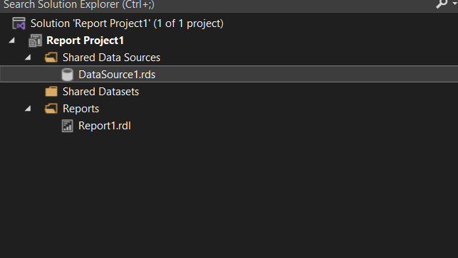

Ảnh *. Tạo DATASOURCE*

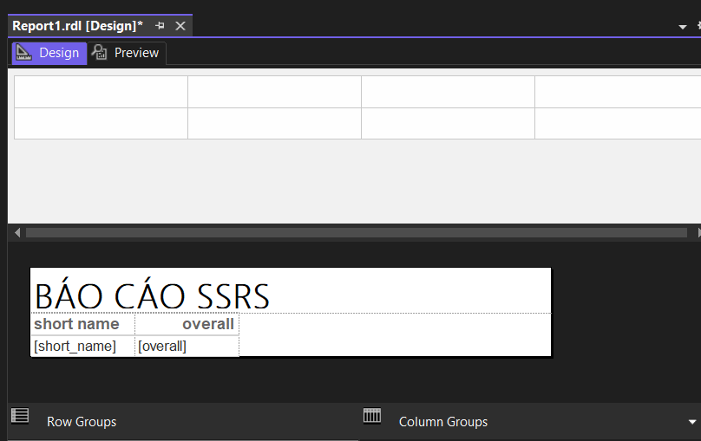

Ảnh Tạo báo cáo

# **KẾT LUẬN**

Đề tài "Xây dựng kho dữ liệu quản lý các cầu thủ trong game FIFA" đã giúp người thực hiện tìm hiểu và áp dụng các kiến thức quan trọng về quản lý dữ liệu quy mô lớn, đặc biệt là trong bối cảnh ngành công nghiệp trò chơi điện tử không ngừng phát triển. Việc xây dựng một kho dữ liệu bài bản và hiệu quả không chỉ hỗ trợ người chơi trong quá trình tra cứu và phân tích thông tin, mà còn giúp đội ngũ phát triển duy trì và cập nhật dữ liệu cầu thủ một cách dễ dàng và chính xác, nâng cao trải nghiệm thực tế của game.

Qua đề tài này, người thực hiện đã có cơ hội thực hành các kỹ thuật về cơ sở dữ liệu, từ mô hình hóa, chuẩn hóa đến tổ chức và tối ưu hóa dữ liệu. Đây là những kiến thức và kỹ năng quan trọng, giúp người thực hiện hiểu rõ hơn về tầm quan trọng của dữ liệu trong việc xây dựng các hệ thống ứng dụng thực tế. Đề tài đã hoàn thành mục tiêu đề ra và hứa hẹn tiềm năng ứng dụng trong các dự án công nghệ khác..

Đề tài đã khẳng định tầm quan trọng của việc áp dụng kho dữ liệu và phân tích dữ liệu trong việc tối ưu hóa quản lý và vận hành. Tuy nhiên, do giới hạn về thời gian và tài nguyên, đề tài vẫn còn một số điểm cần cải thiện và phát triển thêm trong tương lai. Chúng em hy vọng rằng kết quả nghiên cứu sẽ là tiền đề cho các nghiên cứu tiếp theo, nhằm hoàn thiện và mở rộng khả năng ứng dụng trong lĩnh vực quản lý dữ liệu và trực quan hóa.

Kết thúc đề tài, chúng em nhận thấy tầm quan trọng và tiềm năng của phân tích dữ liệu trong việc phát triển các hệ thống thông tin hiện đại. Đây là một công cụ mạnh mẽ không chỉ dừng lại ở việc báo cáo mà còn đóng góp tích cực vào quá trình ra quyết định chiến lược, đem lại giá trị lâu dài cho tổ chức và người dùng.

# **HƯỚNG PHÁT TRIỂN**

Để hoàn thiện và nâng cao khả năng ứng dụng của kho dữ liệu quản lý các cầu thủ trong game FIFA, đề tài có thể phát triển theo các hướng sau:

1. **Tích hợp trí tuệ nhân tạo (AI) và máy học (ML)**: Sử dụng AI và ML để phân tích dữ liệu cầu thủ, dự đoán phong độ, hoặc đề xuất đội hình tối ưu. Các thuật toán này có thể học từ dữ liệu thi đấu để đưa ra chiến thuật gợi ý cho người chơi dựa trên điểm mạnh và điểm yếu của cầu thủ.
2. **Cập nhật dữ liệu thời gian thực**: Xây dựng một hệ thống tự động cập nhật dữ liệu cầu thủ từ các nguồn thực tế (như kết quả trận đấu, phong độ) nhằm đảm bảo dữ liệu trong game luôn phản ánh sát với tình hình thực tế, mang lại trải nghiệm chân thực và hấp dẫn hơn cho người chơi.
3. **Xây dựng giao diện trực quan cho người dùng**: Phát triển một giao diện người dùng thân thiện, giúp người chơi dễ dàng tra cứu, so sánh và phân tích chỉ số cầu thủ. Các biểu đồ, đồ thị trực quan sẽ giúp người chơi có cái nhìn tổng quan và lựa chọn cầu thủ hiệu quả hơn.
4. **Nâng cao khả năng mở rộng và tích hợp**: Thiết kế kho dữ liệu để dễ dàng tích hợp với các game hoặc hệ thống khác, tạo ra một cơ sở dữ liệu chung cho các tựa game thể thao tương tự. Điều này sẽ giúp tiết kiệm chi phí phát triển và dễ dàng quản lý dữ liệu trên nhiều nền tảng.
5. **Phát triển hệ thống báo cáo và thống kê chuyên sâu**: Tích hợp thêm các chức năng phân tích và thống kê chuyên sâu về các cầu thủ và trận đấu, giúp người chơi hoặc đội ngũ phát triển có thêm thông tin về xu hướng, hiệu suất và các yếu tố ảnh hưởng đến chiến thuật.

Những hướng phát triển này không chỉ giúp kho dữ liệu trở nên toàn diện và hữu ích hơn mà còn tăng cường trải nghiệm người chơi, mở rộng khả năng ứng dụng của hệ thống trong nhiều lĩnh vực khác nhau.

# **TÀI LIỆU THAM KHẢO**

1. Elmasri, R., & Navathe, S. B. (2015). *Fundamentals of Database Systems*. Pearson Education. Tài liệu cung cấp các khái niệm và kỹ thuật quan trọng về cơ sở dữ liệu, giúp ích cho việc thiết kế và quản lý hệ thống lưu trữ dữ liệu.
2. Silberschatz, A., Korth, H. F., & Sudarshan, S. (2020). *Database System Concepts*. McGraw-Hill. Cuốn sách trình bày các nguyên lý và phương pháp tối ưu hóa dữ liệu, từ đó áp dụng vào việc xây dựng kho dữ liệu cho game.
3. Connolly, T., & Begg, C. (2014). *Database Systems: A Practical Approach to Design, Implementation, and Management*. Pearson. Đây là tài liệu hữu ích cho việc triển khai và quản lý hệ thống cơ sở dữ liệu quy mô lớn, cung cấp nền tảng cho việc xây dựng kho dữ liệu cho các cầu thủ FIFA.
4. DataCamp. (2022). *SQL for Game Developers: Building Databases for Game Applications*. DataCamp. Khóa học hướng dẫn ứng dụng SQL trong phát triển game, bao gồm cả quản lý dữ liệu cho các trò chơi thể thao.
5. EA Sports FIFA. (2023). *Player Database API Documentation*. EA Sports. Tài liệu API của EA Sports cho phép truy cập và sử dụng dữ liệu cầu thủ trong game FIFA, là nguồn dữ liệu quan trọng cho kho dữ liệu cầu thủ.
6. Sharda, R., Delen, D., & Turban, E. (2020). *Business Intelligence, Analytics, and Data Science: A Managerial Perspective*. Pearson. Cuốn sách cung cấp các kiến thức về phân tích dữ liệu và ứng dụng AI, hỗ trợ việc phát triển các chức năng phân tích trong kho dữ liệu.
7. EA Sports. (n.d.). *FIFA Player Ratings*. Truy cập từ https://www.ea.com/games/fifa. Website chính thức cung cấp thông tin và chỉ số cầu thủ trong game FIFA, làm cơ sở dữ liệu ban đầu để phát triển hệ thống.
8. Nguyễn Văn Hạnh. (2019). *Ứng dụng cơ sở dữ liệu trong trò chơi điện tử*. Nhà xuất bản Khoa học Kỹ thuật. Tài liệu phân tích vai trò của cơ sở dữ liệu trong game và các kỹ thuật ứng dụng để tối ưu hóa dữ liệu.
9. Các diễn đàn và cộng đồng game như Stack Overflow, Reddit. Đây là các nguồn tham khảo thực tế từ cộng đồng phát triển và người chơi, giúp giải đáp các thắc mắc liên quan đến tối ưu hóa và quản lý dữ liệu trong game.

x

x

x